个人社会保险补贴
操作手册
（个人申请）

2025年12月
- 操作说明
  - 外网服务

注册登录
- 打开“广东公共就业服务云平台”。入口：浏览器→广东公共就业服务云平台。系统正式地址：
https://ggfw.hrss.gd.gov.cn/employment/internet/portal/#/home
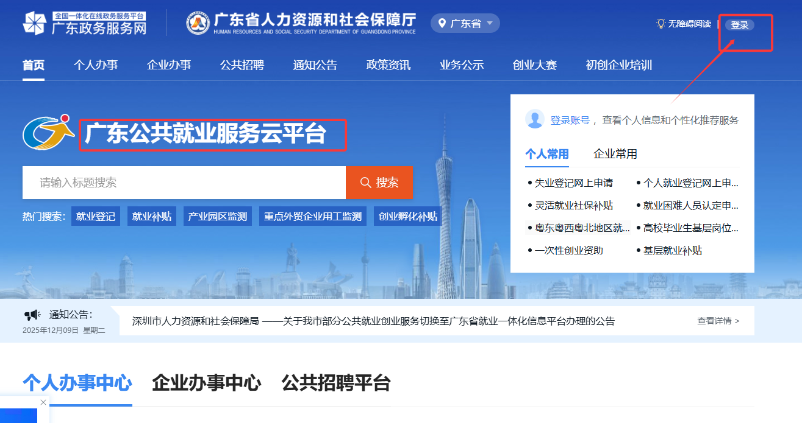
- 点击右上角【登录】，进入注册登录界面。建议使用省统一身份认证直接登录，使用【微信】扫码，并在手机上完成实名认证。
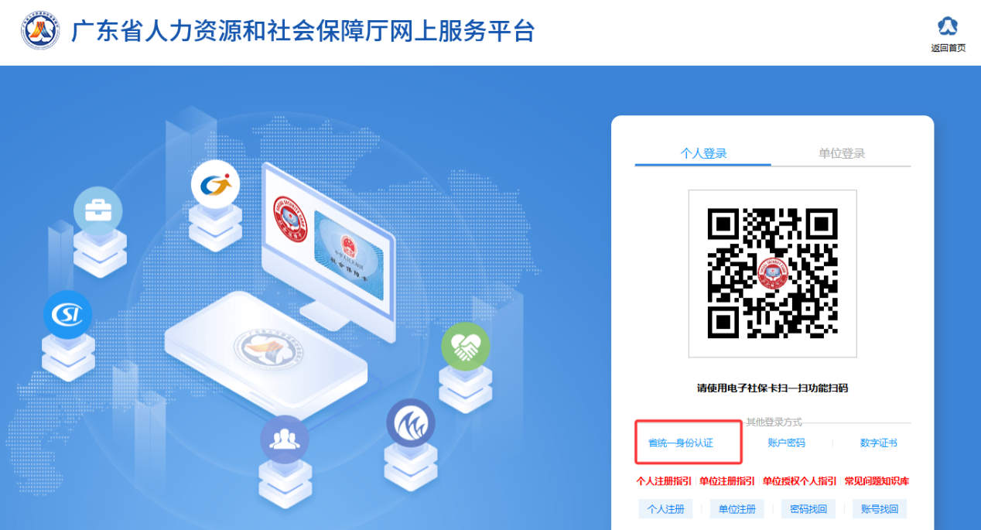
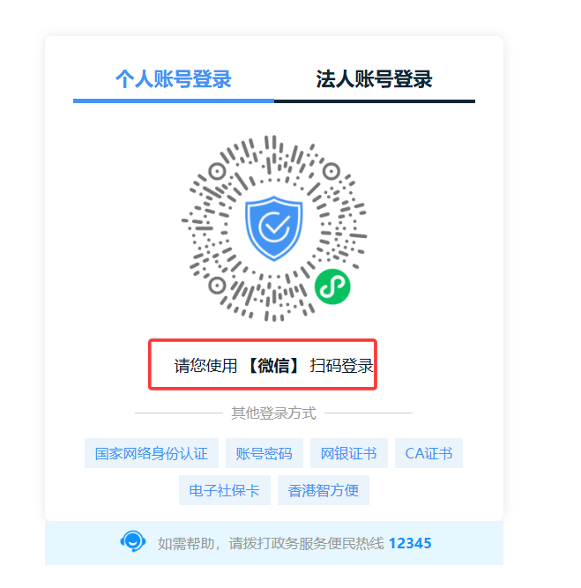
- 登录成功后，在选择账户弹出框，点击【办理个人业务，点击此处登录】。
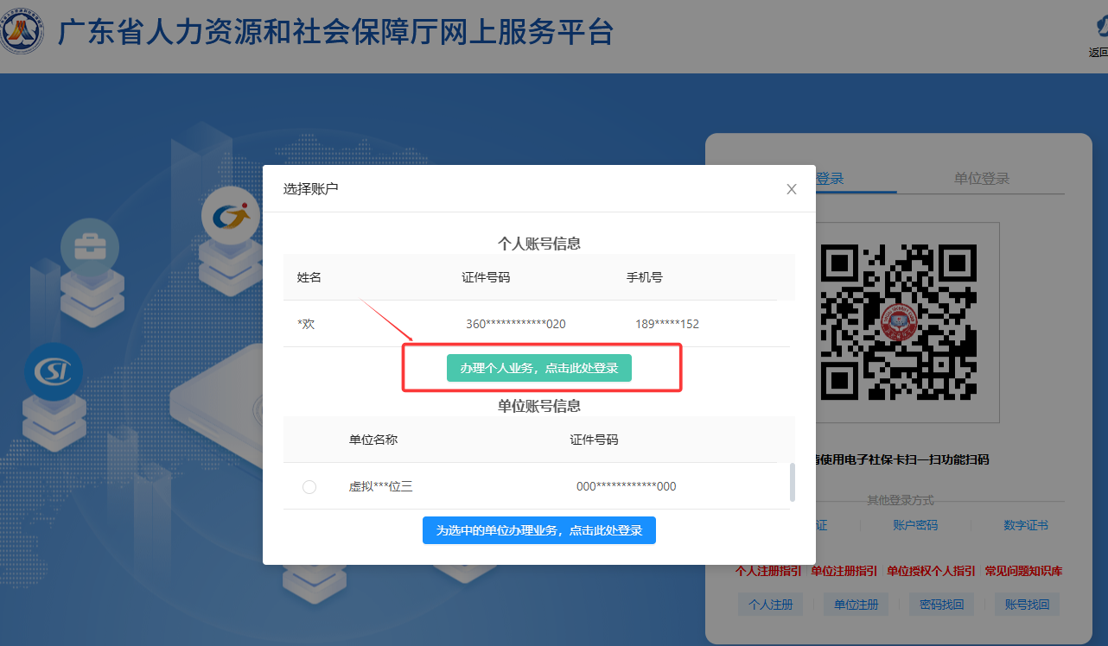

在线申请
- 功能入口
入口：广东公共就业服务云平台→个人办事→补贴申办→社保类补贴→个人社会保险补贴→立即办理
- 功能说明
符合条件的个人自主申请个人社会保险补贴。注：符合条件的相关人员虽未在省标识名单中，但能提供重点群体身份证明材料（如属高校毕业生，应提供毕业证书；如属防止返贫致贫监测对象，应提供农业农村部门开具的证明）的，也可提交补贴申请。
- 操作步骤
- 登录后，点击首页旁边的个人办事->补贴申办->社保类补贴，找到对应的贴息事项，点击【立即办理】。
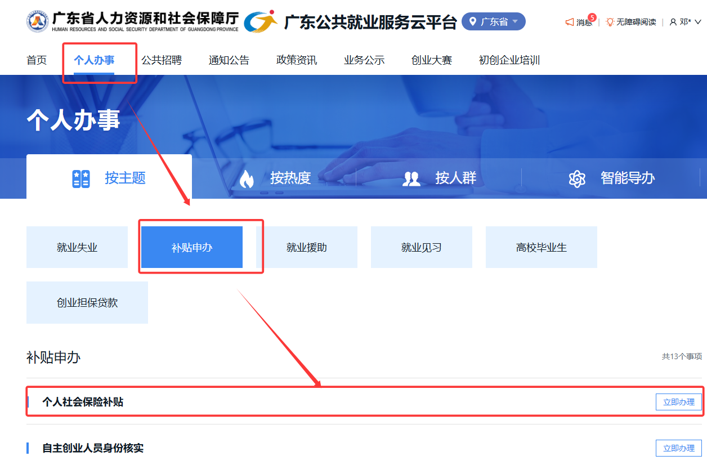
- 勾选承诺函点击确认进入在线申请界面。
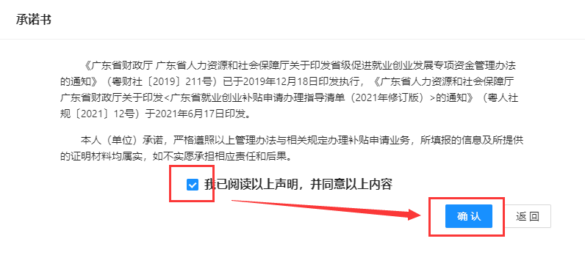
- 选择受理地点。注：受理地点需与就业单位注册地保持一致。
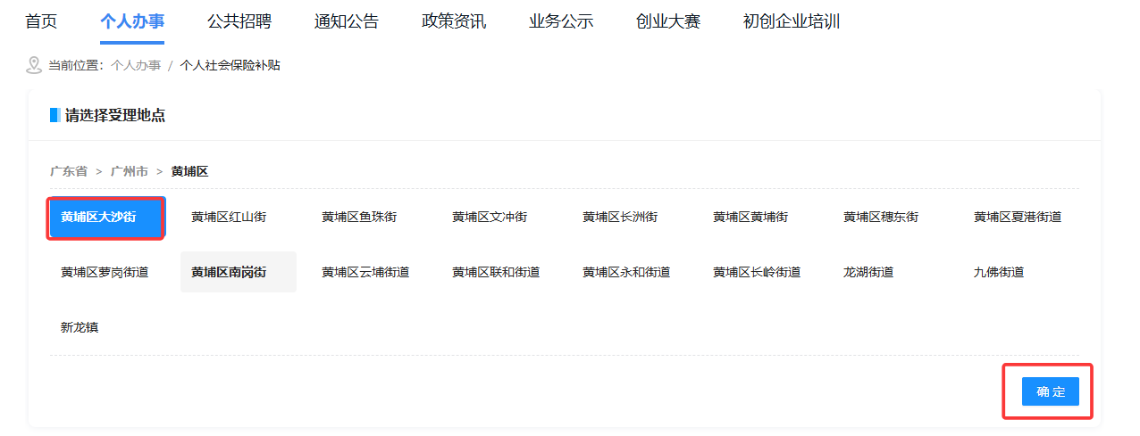
- 进入申请界面，填写企业基本信息，点击【保存】。注：单位名称、单位证件号码务必填写正确，否则会影响系统核验，并导致退回。
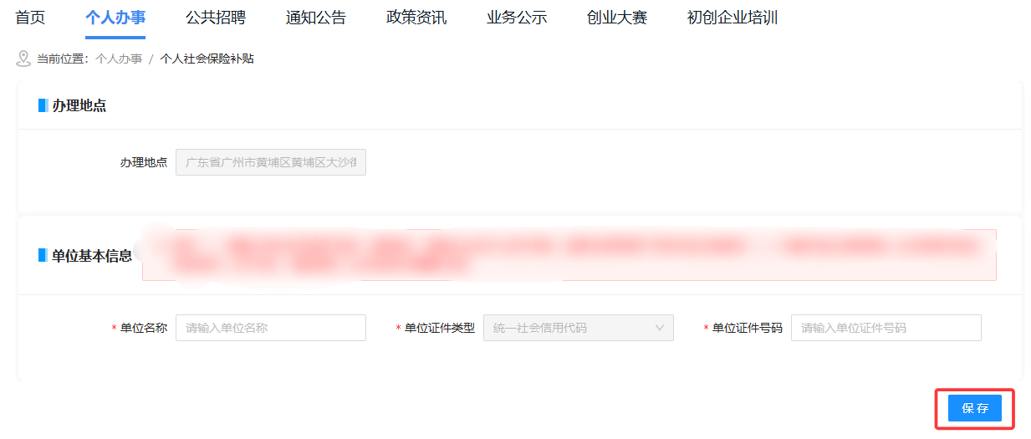
- 新增人员信息：
  - 点击【新增人员】，打开新增人员界面。
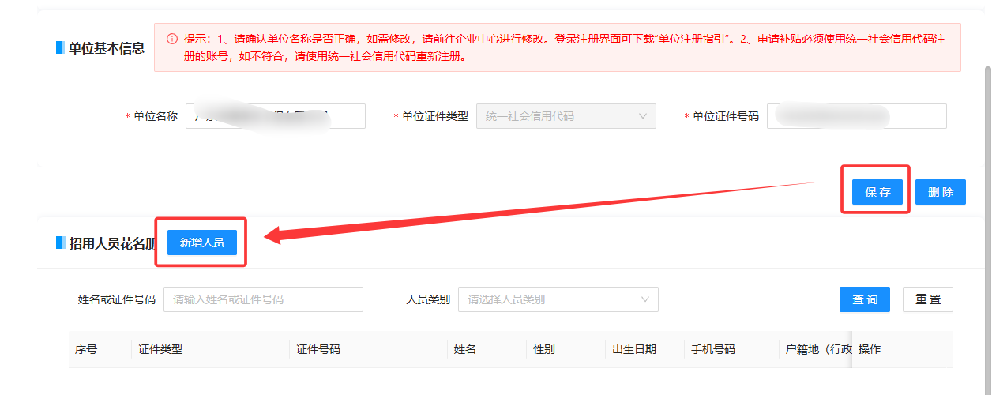
  - 填写人员基本信息。注：户籍所在地请至少填写到区县或以下，否则可能导致退回。
  - 填写人员身份信息。注：如果是省标识名单人员，系统会自动默认人员类别，请勿修改。
  - 填写合同信息。注：合同期限要求一年及以上，距退休不足一年的不作要求。
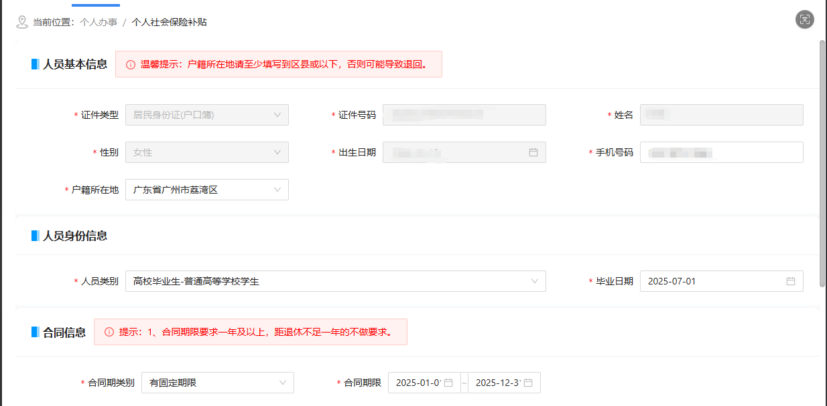
  - 填写社会保障卡账号信息。如果人员有广东省内的社保卡，系统会自动弹出提供选择并带出相关信息。注：如果是广东省外社保卡，需手动填写。如果带出的广东省社保卡无法使用，请前往银行网点新办或补办一张，待制卡完成再申请补贴。
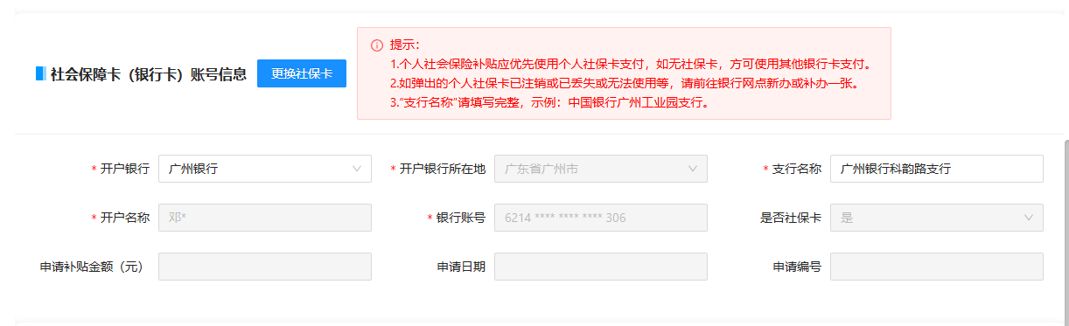
  - 填写社保缴费信息。点击【+缴费月份】，录入申请补贴月份，系统会自动带出养老、失业缴费金额，医保缴费金额需要手动填写，再点击【保存】，系统会计算每个月份的补贴金额。注1：只能申请2025年1月及之后月份。注2：如果有修改缴费金额，必须点击【保存】。
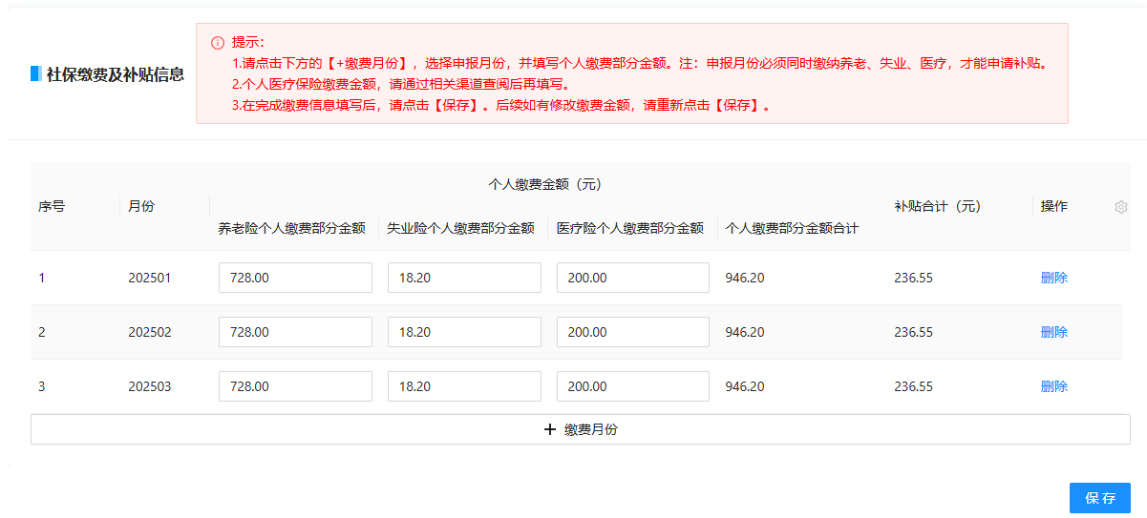
  - 上传人员附件。点击【请上传】，上传人员的劳动合同及医保缴费证明等附件。
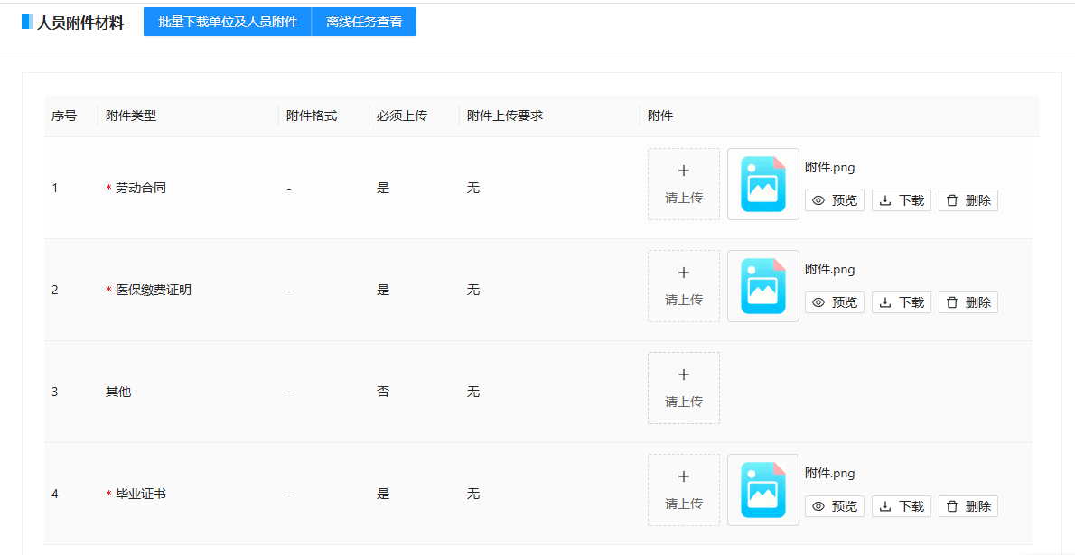
- 修改人员信息：成功保存后，如需修改，可点击列表中的“修改”链接进入。
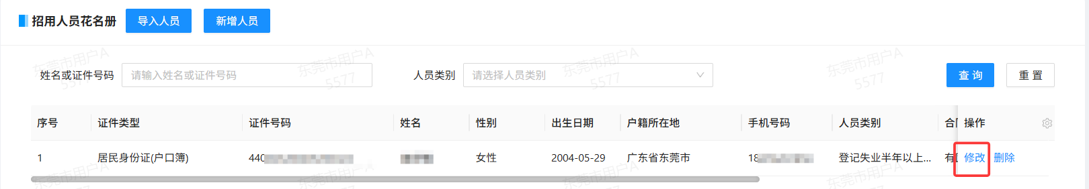
- 确认信息填写完整、无误后，点击附件列表下方的【提交】按钮，将补贴申请提交到下一环节受理。
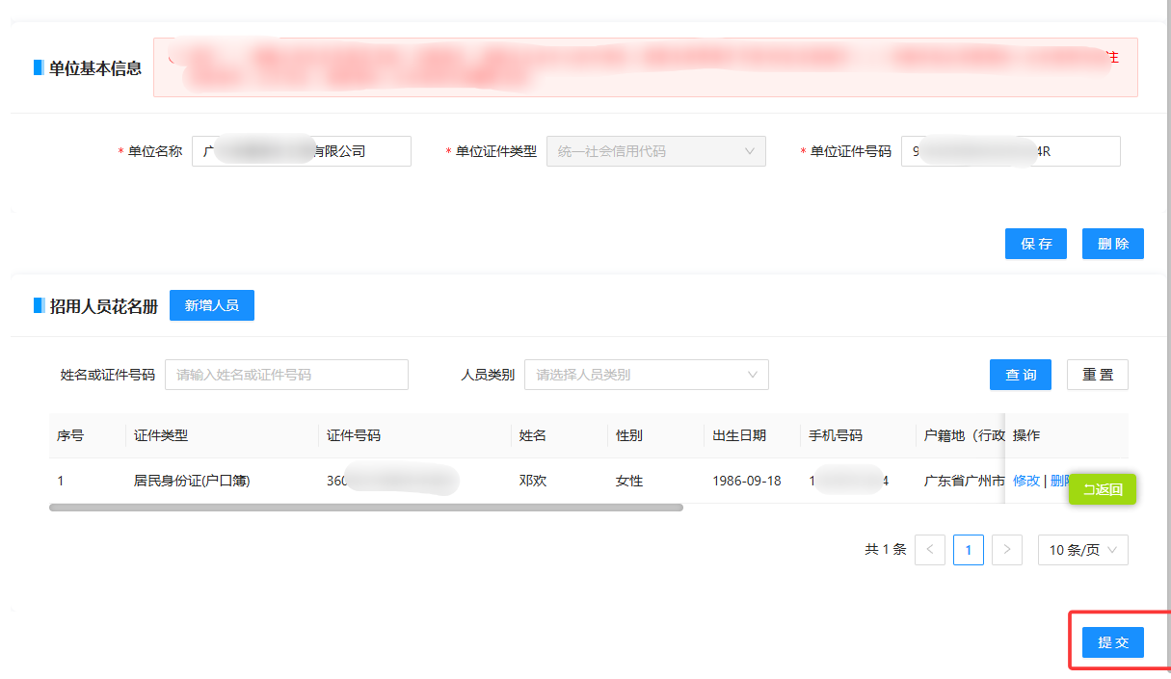

查询进度
- 功能入口
入口：广东公共就业服务云平台→进度查询
- 功能说明
查询个人已办理的补贴，以及其他业务申请数据。
- 操作步骤
- 登录广东公共就业服务云平台。
- 点击右侧的进度查询，可查询本人办理的所有事项记录，点击最右边的操作列可查看详情或修改信息。
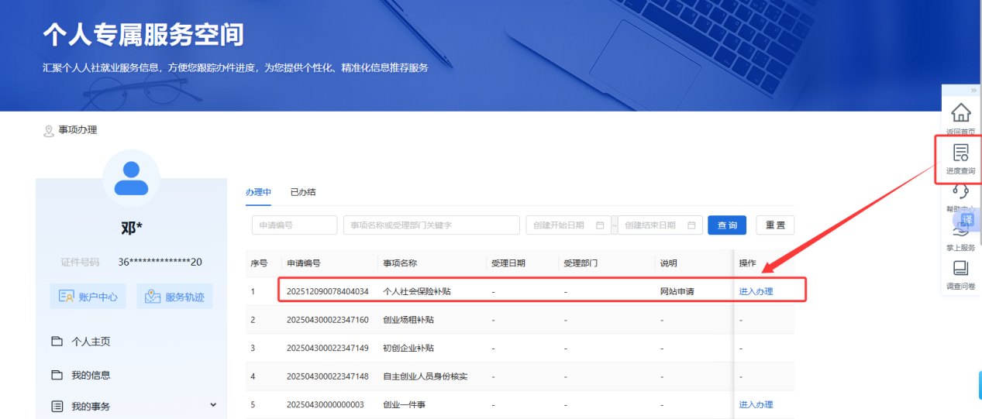

- 常见问题与解答
1. 问：系统显示的社保卡已注销/已丢失怎么办？
答：前往银行网点新办或补办一张新的社保卡，再申请补贴。
2.问：系统显示的社保卡未激活怎么办？
答：未激活不影响补贴资金发放。请及时到银行进行激活，以免影响资金领取。
3. 问：录入了社保卡账号信息，为什么系统显示“是否社保卡”结果为否？
答：系统只能根据广东省一卡通库判断是否是社保卡，自行填写的银行卡信息，无法判断是否是社保卡。
4.问：点击更换社保卡，为什么找不到需更换的社保卡？
答：如果手上的社保卡在系统查不到，可能的原因是这张社保卡不是有效的社保卡。前往银行网点新办或补办一张新的社保卡，再申请补贴。
5.问：不想使用社保卡，想改成普通银行卡可以吗？
答：如果系统未弹出社保卡记录，可录入普通银行卡账号。
6.问：新办了广东省社保卡，为什么系统未能显示出来？
答：新社保卡需完成制卡后，才能查询出来。

